Муниципальное бюджетное общеобразовательное учреждение
«Средняя общеобразовательная школа №17»»
Г. Новомосковска, Тульской области

План- конспект занятия
в кружке « Мифологёнок »
для 2 класса

подготовила
учитель начальных классов
Мошарова Татьяна Ивановна

г. Новомосковск
2017
Тема: Боги в греческой мифологии
Цели: - вспомнить имена богов в греческой мифологии архаического и классического периодов; вспомнить мифологические сюжеты, связанные с богами, посмотреть, как эти сюжеты и образы богов отразились в искусстве.
Задачи:
Образовательные: формирование у учащихся целостного исторического представления о географическом положении и природных условий Древней Греции; научить строить причинно-следственные связи между климатическими условиями и занятиями населения;
Развивающие : развивать аналитические способности учащихся, умение выделять главное и обобщать, делать аргументированные выводы; развивать навыки решения проблемно- познавательных и творческих заданий; способствовать развитию познавательного интереса учеников;
Воспитательные: воспитывать уважение к истории и традициям других народов; на положительных образах героев Древней Греции воспитывать трудолюбие, смекалку и стремление помогать людям.
Оборудование: компьютер, интерактивная доска, макет корабля «Арго», рисунки - схемы «Как древние греки понимали мир», атрибуты мифологических богов и героев, таблица «Боги-олимпийцы», эмблемы, детские рисунки греческих богов, аудиозапись «Сиртаки», костюмы- хитоны.
Ход урока:
1. Оргмомент.
Дети стоят за партами, около корабля «Арго» стоят «аргонавты»: капитан Ясон, кормчий Линкей, помощник капитана Тифий. Выходит Русалка и говорит: «Море волнуется раз, море волнуется два, море волнуется три, греческая фигура оживи!» Дети читают стихи:
-«Прислушайся, это не ветер
Колышет верхушки стволов -
Минувших тысячелетий
Призывный доносится зов.
И вот уже чудо-триеру
Колотит священная дрожь,
Ты Понтом сверкающе-серым
Вослед аргонавтам плывешь!…»
-«Есть такая страна посреди вино – цветного моря
Крит прекрасный, богатый, волнами омытый.
В нем городов девяносто, а людям так нету и счета.»
-« Великая Греция отважных мужей,
Божественных женщин, соблазнительных нимф.
Афины, огонь Олимпийский, боги, герои, священная старина!
Ушедшего мира величье, живая его глубина!»
-Поведут наш корабль «Арго» замечательные аргонавты. Капитан Ясон наметил план путешествия и выбрал следующий маршрут, в ходе которого мы должны вспомнить имена богов в греческой мифологии, вспомнить связанные с ними мифологические сюжеты, посмотреть как имена и образы богов отразились в искусстве Древней Греции.
-Итак, наш корабль «Арго» отплывает. На море слышен плеск волн, крики чаек. Корабль плывет, а милые гречанки танцуют греческий танец «Сиртаки».
2. Повторение периодизации греческой мифологии.
- Греческая мифология делится на несколько периодов. Назовите два первых. (Архаический и классический)
- Божества архаического периода ещё не имеют облика людей. Это стихии, силы природы. Боги классического периода антропоморфны( имеют облик людей).
- Как называют их? ( Богами- олимпийцами)
- Что же такое миф? (Миф – это поэтическое отражение представлений древних греков о мире, о природе, человеческих отношениях).
- Да, миф – это легенды о богах и героях. Они возникли тогда, когда люди были бессильны перед природой, и обожествляли всё, что не могли понять и объяснить.
- Давайте обратим своё внимание вот на этот рисунок «Как древние греки представляли мир» и назовём имена богов архаического периода.
- Земля – Гея, небо – Уран, вода – Океан, бездна – Тартар, солнце – Гелиос, луна – Селена, ночь – Нюкта, заря – Эос.
- Все силы природы жили в гармонии, пока сын Урана Кронос не восстал против отца и не сверг его. Кронос очень боялся, что и его дети поступят с ним таким же образом. И тогда он: (говорят дети: Глотал рождавшихся детей. Только Зевса спасла его мать. Она обманула Кроноса, дав ему вместо Зевса камень. Зевс вырос, победил отца. Он заставил его вернуть проглоченных братьев и сестер, а сам стал главным богом - громовержцем).
- Так наступил новый период - период олимпийских богов.
- Назовите имена богов – олимпийцев.( по таблице)
- Два брата Зевса получили от него во владение по царству:
Посейдон – море, Аид – бездну.
В море и бездне много обитателей. Вспомним их имена: (чтение имен, работа с доской)
Море | Бездна
Нерей | Харон
Амфитрита | Персефона
Дельфин | Гипнос
Нереиды | Тени

- Вспомните каждого обитателя, кратко расскажите о нем.
3. Игра «Узнай атрибут».
- У каждого бога была характерная вещь, по которой его узнавали, с которой его изображали скульпторы и художники.

Трезубец | Лавровый венок | Лодка с одним веслом
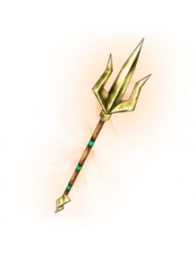 | 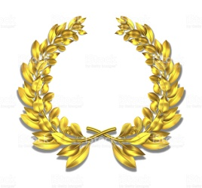 | 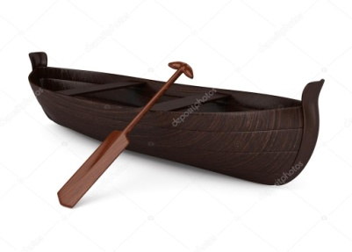
Колчан со стрелами | Стрела и сердце | Голова горгоны Медузы
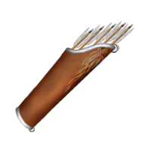 |  | 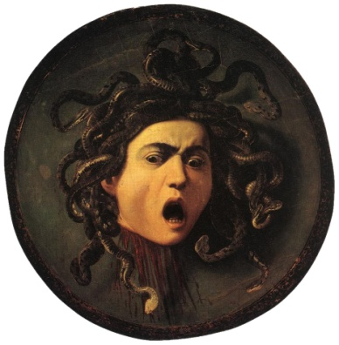
4. Крылатые фразы.
- Вспомним «крылатые фразы» из греческй мифологии.
-Какие реки текут в подземном царстве Аида? (Ахеронт, Стикс, Лета)
- Какое выражение связано с рекой Лета?(« Кануть в Лету» - предаться забвению)
-Назовите имя пса, который охранял подземное царство Аида? («Цербер» - надсмотрщик)
- Скажите какие атрибуты принадлежали Зевсу и составьте с ними крылатую фразу. (Гром и молнии – «Метать громы и молнии»- говорить гневно, раздраженно, упрекая, обличая кого-либо или угрожая ему.)
5. Физминутка «Море волнуется». Дети изображают по типу данной игры разных богов: Афину Палладу, Афродиту, Посейдона, Зевса и т.д.
6. Знакомство с произведениями искусства на мифологический сюжет.
- Строго карали боги тех, кто их не почитал, не уважал. Давайте вспомним легенду о Нарциссе. (Дети показывают сценку Нарцисс и эхо).
- Но боги не только карали людей, но ещё и учили их.
- Что случилось с царём Мидасом?( Рассказ легенды о царе Мидасе).
- А если боги кого-то полюбят, то навсегда. Вот что случилось с Пигмалионом и статуей Галатеей. (сценка).
7. «Калейдоскоп» искусств, узнавание греческих богов в произведениях живописи, скульптуры.
- Много знали греки о своих богах. У каждого своя биография, история. Отгадаем загадки о богах и найдём их изображение среди картинок на доске, соединив буквы загадок с номером изображений.
А) «Я – бог солнца и света. Родился на плавучем острове Делос в один день с сестрой Артемидой. Люблю искусство. В память о несчастной любви ношу на голове лавровый венок». ( Аполлон)
Б) «Я родился у умирающей Семелы, был тоже обречен на гибель в огне. Но меня спас зеленый плющ, который прикрыл меня от огня. Когда я вырос, я стал ходить с весёлой толпой сатиров и нимф в венке из винограда, а в руках у меня…»(что?) (тирс – Дионис)
В) «Я –сын Зевса и Майи, посланник богов . У меня крылатые сандалии. Я охраняю пути, покровительствую путникам при жизни, но также сопровождаю их в последний путь – в мрачное царство Аида». (Гермес)
Г) «Я – сын Зевса и Геры, бог огня, бог- кузнец. Родился на Олимпе слабым, хилым и хромым. Когда меня сбросили с Олимпа вниз, я упал в море и там меня воспитали дочери священного старца Нерея. У меня есть очень хороший друг. А зовут его …» ( Прометей, бог Гефест).
1) 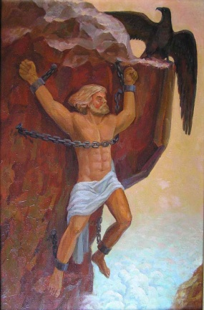 2) 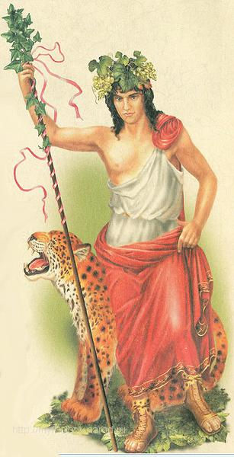 3) 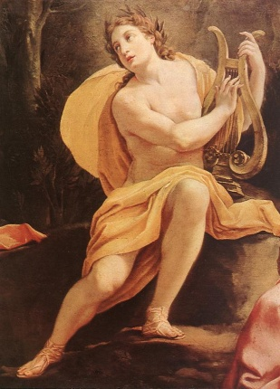 4) 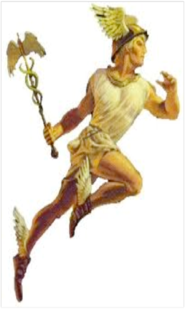

8. Работа с мифологическим кроссвордом. - Вот и подходит к концу наше плавание. Капитан Ясон приготовил для вас интересный мифологический кроссворд. Попытайтесь его отгадать.
1. Имя юноши, превращенного в оленя Артемидой.
2. Богиня, хранящая законы.
3. Имя царя, который мог превращать всё в золото.
4. Сын бога солнца Гелиоса.
5. Бог войны.
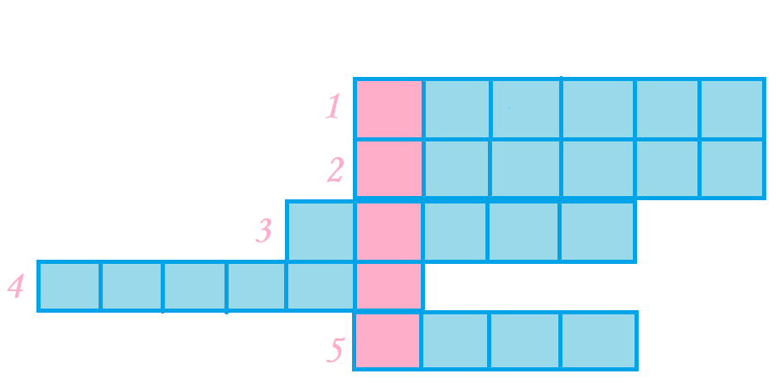
Ответы: 1. Актеон; 2. Фемида; 3. Мидас; 4. Фаэтон; 5. Арес.
- Имя какой богини получилось по вертикали? (Афина).
9. Легенда о богине Афине Палладе.
- Вспомните, кого наказала Афина в состязании по ткачеству?
10. Вот и закончилось наше путешествие. Милая Русалочка прощается с нами: «Море волнуется раз, море волнуется два, море волнуется три, греческая фигура замри!»
- Тани, Кати, Яны, Саши, Жени…оживите, в учеников 2 – го класса превратитесь.
Заключение: Мы повторили всё о богах Архаического и Классического периодов, посмотрели мифологические сценки, слушали музыку. Следующим периодом в греческой мифологии будет период героический, где мы узнаем о героях, их сражениях со злостью, с силами страха и ненависти, их победах и поражениях.
11. В конце урока обзор литературы по античной греческой мифологии, искусству, рассматривание картин, скульптур, сосудов, ваз в греческом стиле.
Использованная литература:
1. П.В. Щеглов «Отражённые в небе мифы Земли» - Главная редакция физико-математической литературы издательства "Наука", 1986.
2. Н.А. Кун «Легенды и мифы Древней Греции» - «Астрель»,2011.
3. В.и Л. Успенские «Мифы Древней Греции» - «Лицей»,1992.
4. Учебник хрестоматии по истории Древнего мира, Довгяло Г.И., Перзашкевич О.В., 2001.
5. Гесиод Полное собрание текстов. Теогония. Труды и дни. Щит Геракла. Фрагменты- М.: Лабиринт,2001.
Использованные Интернет – ресурсы:
- https://s-media-cache-ak0.pinimg.com/236x/9b/5c/01/9b5c016769d02663a4948eee4c7de1e7.jpg
- http://media.istockphoto.com/photos/laurel-wreath-picture-id135121340
- http://static5.depositphotos.com/1041725/476/v/950/depositphotos_4762807-Wooden-canoe.jpg
- http://i2.arbalet75.ru/1/875/8745079/a35910/kolchany.png
- http://www.designcorner.us/wp-content/uploads/2017/01/valentines-day-hearts-pictures-happy-valentines-day-hearts-downloadclipart.jpg
- http://dragons-nest.ru/glossary/img/Medusa_by_Carvaggio.jpg
- http://www.stihi.ru/pics/2015/12/08/8981.jpg
- http://tyr61.ru/media/tours/2016/10/28/Дионис_scale_800x600..jpg
- http://www.stihi.ru/pics/2011/12/16/6804.jpg
- http://www.livingconsciouslyeducation.com/wp-content/uploads/2012/04/Hermes.png

